***12 месяцев***

***Ноябрь***

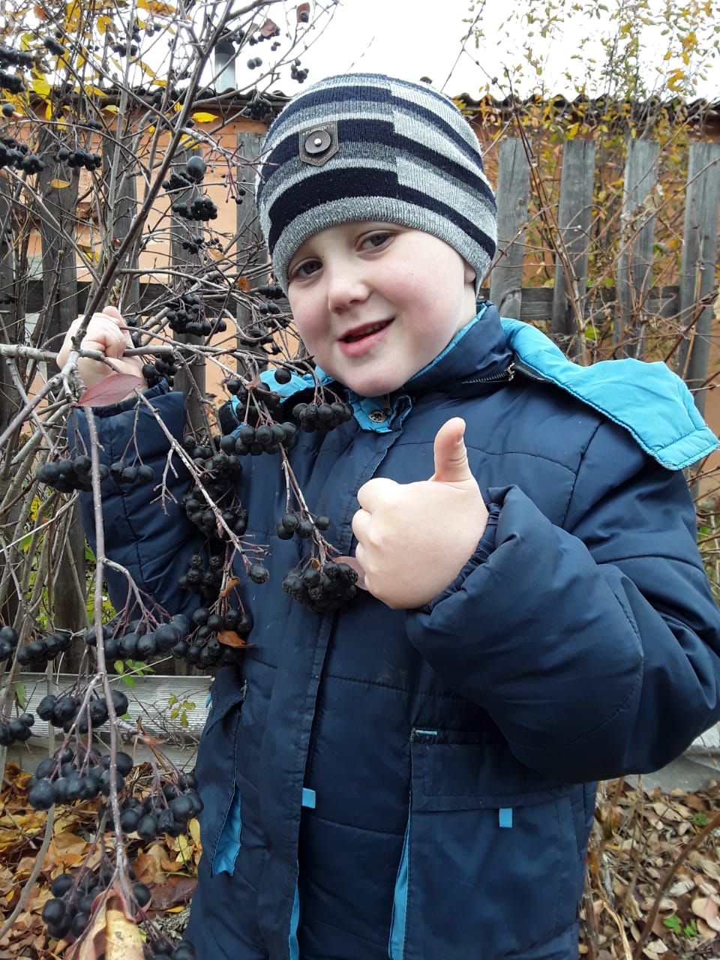

Уважаемые родители и педагоги,продолжаем цикл «12 месяцев» в котором представлены логопедические чистоговорки ( скороговорки) и на автоматизацию звуков в словах и предложениях.

Хотелось бы заметить, что к этим упражнениям можно переходить только тогда, когда ребенок свободно произносит отдельный звук.

Щечки-словно яблочки,

На носу- снежинки,

Девочки и мальчики

Скачут, как пружинки!

***Звуки "З, Зь"***

За- за- за – в огороде коза.  
За- за- за - вот летает стрекоза.  
За- за- за - у куклы синие глаза.  
Зе- зе- зе - Зоя едет на Козе.  
Зу- зу- зу - я яблоко грызу.  
Зу- зу- зу - накормлю козу.  
Зу- зу- зу – не боюсь козу.  
Зы- зы- зы - у меня две козы.  
Зя- зя- зя – мы видели язя.  
Зи- зи- зи – резину привези.

Эй-эй-эй – воды попей.

***Звуки "К, Кь"***

Ка-ка-ка – бежит река.  
Ко-ко-ко – вижу далеко.  
Ку-ку-ку – кукушка на суку.  
Ку-ку-ку - взяли дети по совку.  
Ак-ак-ак – у реки рыбак.  
Ак-ак-ак - расцветает мак.  
Ук-ук-ук - а в траве сидит паук.  
Ок-ок-ок - на дворе снежок.  
Ки-ки-ки - это кубики.  
Ки-ки-ки - мы гуляли у реки.

*Желаю Вам успехов в занятиях, радости в общении!*

